*竞拍体系*

需求说明书

|  |  |  |
| --- | --- | --- |
| 文件状态：  [ ] 草稿  [√] 正式发布  [ ] 正在修改 | 当前版本： | V1.0 |
| 作 者： | 龙海波 |
| 完成日期： | 2016-11-03 |

**版本管理**

|  |  |  |  |  |
| --- | --- | --- | --- | --- |
| **版本号** | **日期** | **操作人员** | **操作记录** | **备注** |
| *V1.0* | *2015-11-01* | *龙海波* | *创建* |  |
|  |  |  |  |  |
|  |  |  |  |  |

**团队信息**

|  |  |
| --- | --- |
| **职务名称** | **人员&联系方式** |
| 产品负责人 | *龙海波 18501269927* |
| 项目负责人 |  |
| 技术负责人 |  |
| UI设计 |  |
| 前端开发 |  |
| 底层开发 |  |
| 测试负责人 |  |
| 运维负责人 |  |
| 其他 |  |

# 概述

## 产品背景及目标

*{产品环境背景介绍，要实现的目标。}*

## 术语解释

|  |  |
| --- | --- |
| **术语** | **解释** |
|  |  |
|  |  |
|  |  |

# 产品介绍

## 产品架构图及说明

## 业务流程图及说明

## 产品需求描述

*{人群划分、子模块介绍等}*

## 外部依赖关系

|  |  |  |
| --- | --- | --- |
| **依赖项** | **状态** | **描述** |
|  |  |  |
|  |  |  |
|  |  |  |

***注：****“状态”栏填写“可用”、“需要开发”、“需要技术跟踪”。*

# 功能描述

## 竞拍系统

### 系统结构

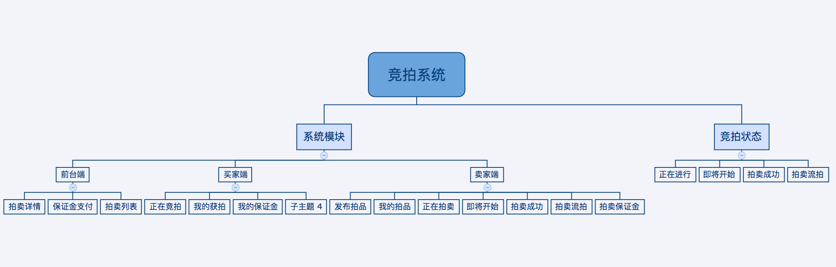

### 业务流程

#### 拍卖流程

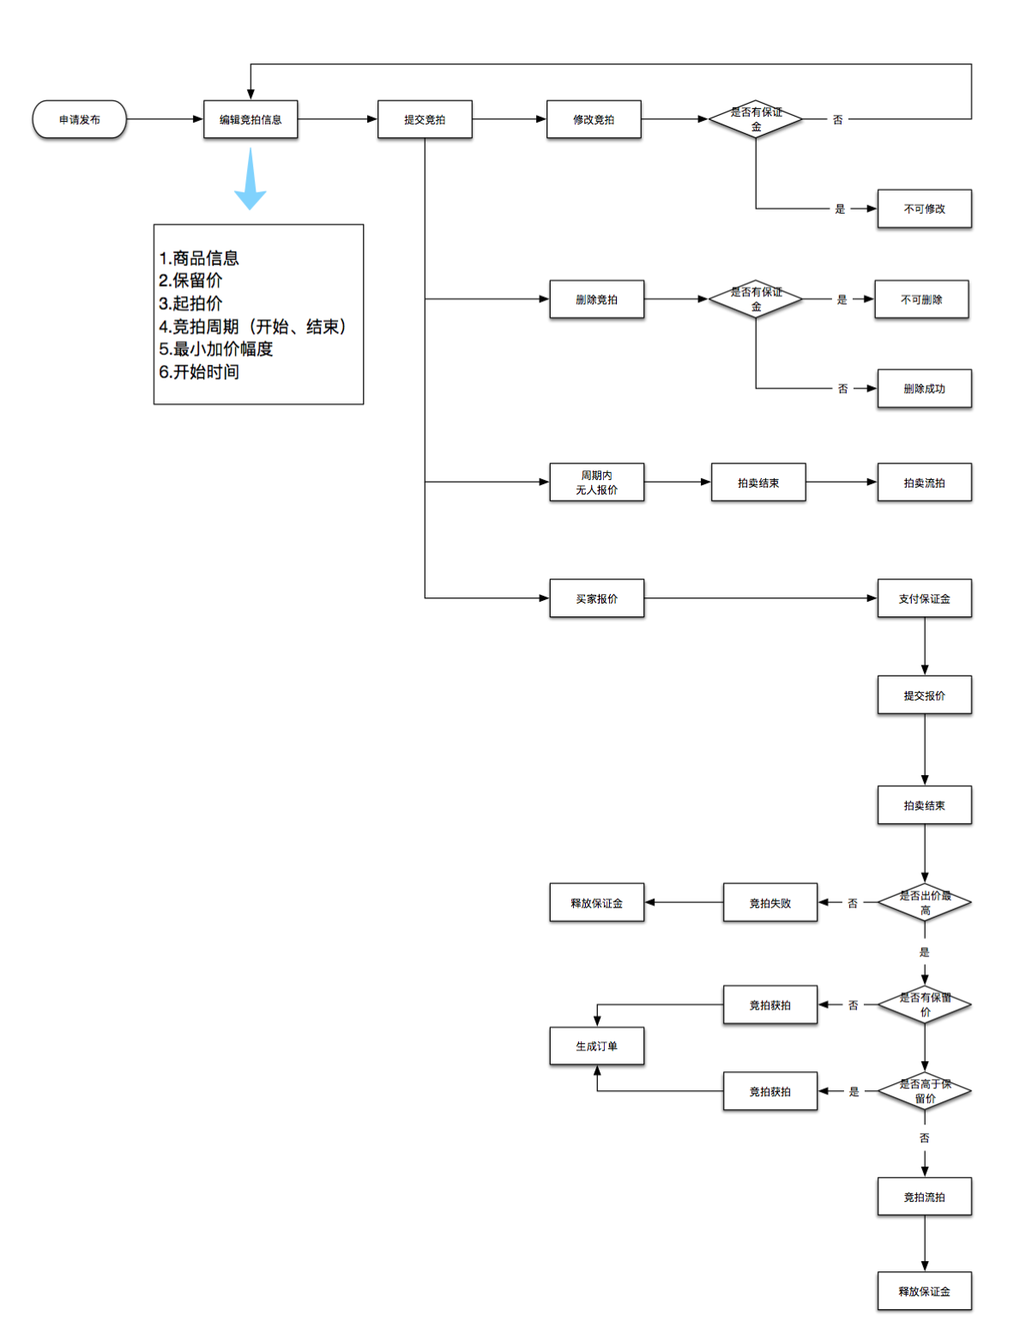

### 站点分类管理

#### 页面视图

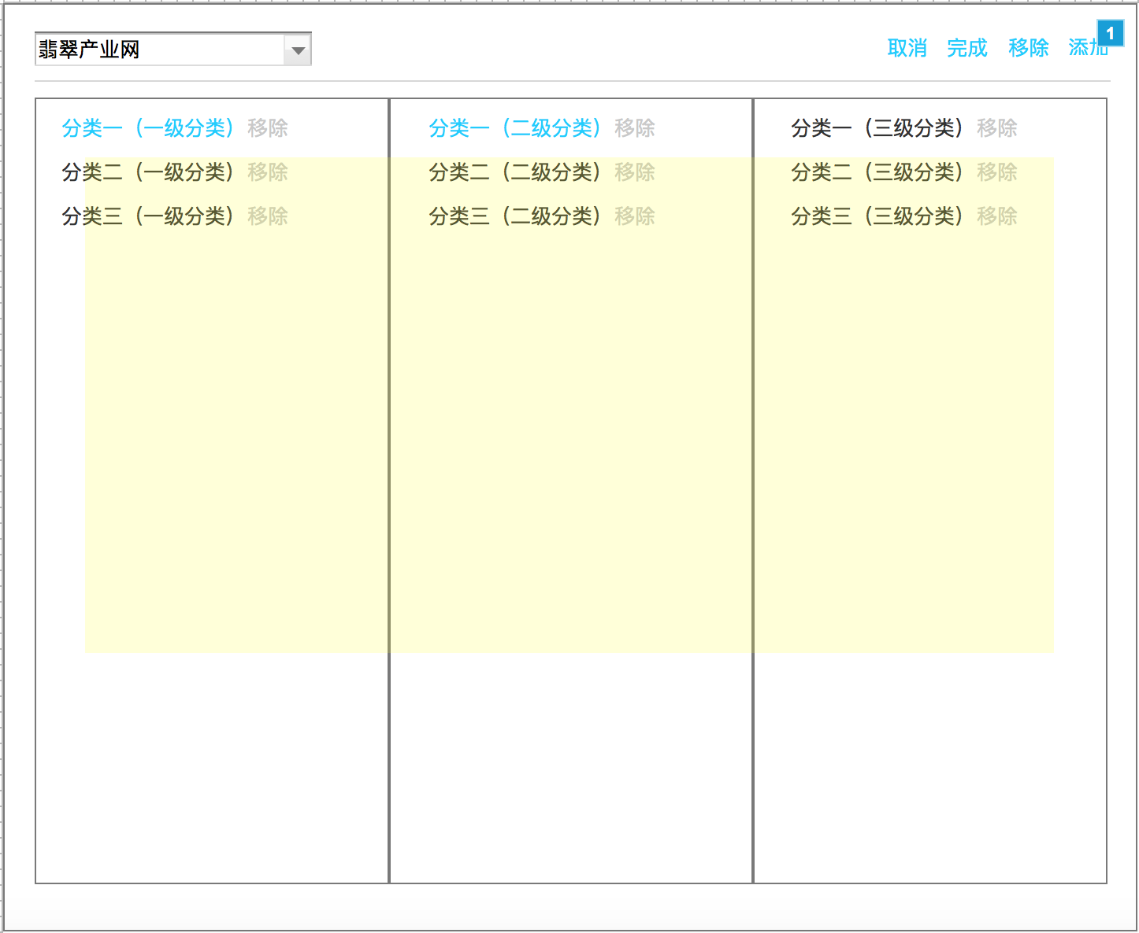

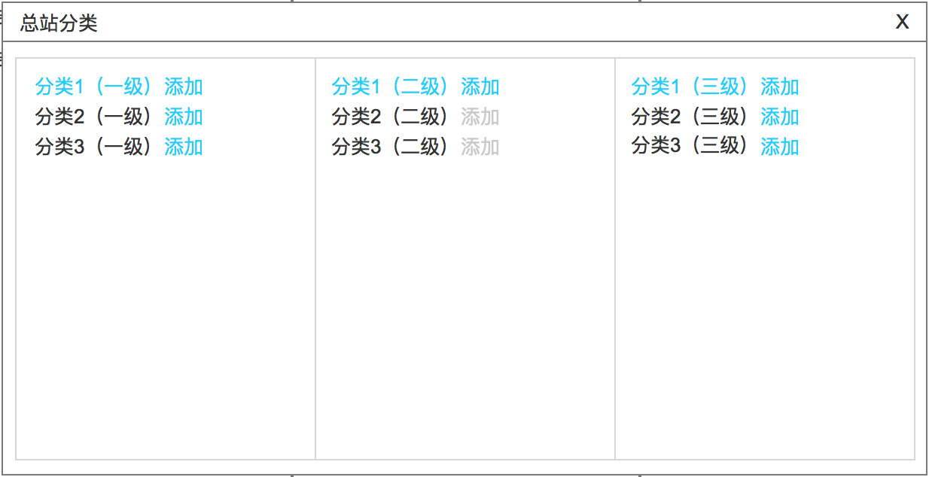

#### 页面说明

设置站点可用分类的模块；

#### 分区详述

##### 操作区

|  |  |  |  |  |  |  |
| --- | --- | --- | --- | --- | --- | --- |
| **区域名称** | 操作区 | | | | | |
| **区域例图** |  | | | | | |
| **区域说明** | 对站点分类进行维护操作的区域； | | | | | |
| **元素名称** | **数据来源** | **类型** | **边界值** | **必填** | **异常提示** | **其他说明** |
| 站点下拉框 | 所有站点，显示站点名称 | 下拉框 |  | √ |  | 选择后，站点可用分类展示区展示对应站点的可用分类信息； |
| 取消 |  | 按钮 |  |  |  | 当“分类展示区”为移除状态时，按钮显示并可用；  当“分类展示区”不是移除状态时，按钮隐藏，并可用；  点击后，“分类展示区”取消移除状态；  点击后，撤销本次所有移除操作； |
| 完成 |  | 按钮 |  |  |  | 当“分类展示区”为移除状态时，按钮显示并可用；  当“分类展示区”不是移除状态时，按钮隐藏，并可用；  点击后，“分类展示区”取消移除状态；  点击后，移除所选的分类映射； |
| 移除 |  | 按钮 |  |  |  | 点击后，“分类展示区”进入移除状态； |
| 添加 |  | 按钮 |  |  |  | 点击后，弹出“站点可用分类添加框” |

##### 站点可用分类展示区

|  |  |  |  |  |  |  |
| --- | --- | --- | --- | --- | --- | --- |
| **区域名称** | 站点可用分类展示区 | | | | | |
| **区域例图** |  | | | | | |
| **区域说明** | 根据总站的层级数，具体设置列数 | | | | | |
| **元素名称** | **数据来源** | **类型** | **边界值** | **必填** | **异常提示** | **其他说明** |
| 父级 |  | 文本 |  |  |  |  |
| 子级 |  | 文本 |  |  |  |  |
| 移除 |  | 按钮 |  |  |  | 当“分类展示区”为移除状态时，按钮显示并可用；  当“分类展示区”不是移除状态时，按钮隐藏，并可用；  点击后，如果所移除的分类有子级，那么连同子级一起逻辑移除，最后点击“完成”按钮后，进行物理移除；  已经逻辑移除的分类，移除按钮置灰不可用； |

##### 站点可用分类添加框

|  |  |  |  |  |  |  |
| --- | --- | --- | --- | --- | --- | --- |
| **区域名称** | 站点可用分类添加框 | | | | | |
| **区域例图** |  | | | | | |
| **区域说明** | 为站点添加可用分类的窗口；数据源是总站的所有分类； | | | | | |
| **元素名称** | **数据来源** | **类型** | **边界值** | **必填** | **异常提示** | **其他说明** |
| 父级 |  | 文本 |  |  |  |  |
| 子级 |  | 文本 |  |  |  |  |
| 添加 |  | 按钮 |  |  |  | 点击后，如果所添加的分类有子级，那么连同未添加子级都添加进来；  已添加的分类（没有子级或者子级全部添加了）不显示此按钮；  子级没有全部添加进来的父级显示此按钮； |

### 竞拍导航维护

#### 页面视图

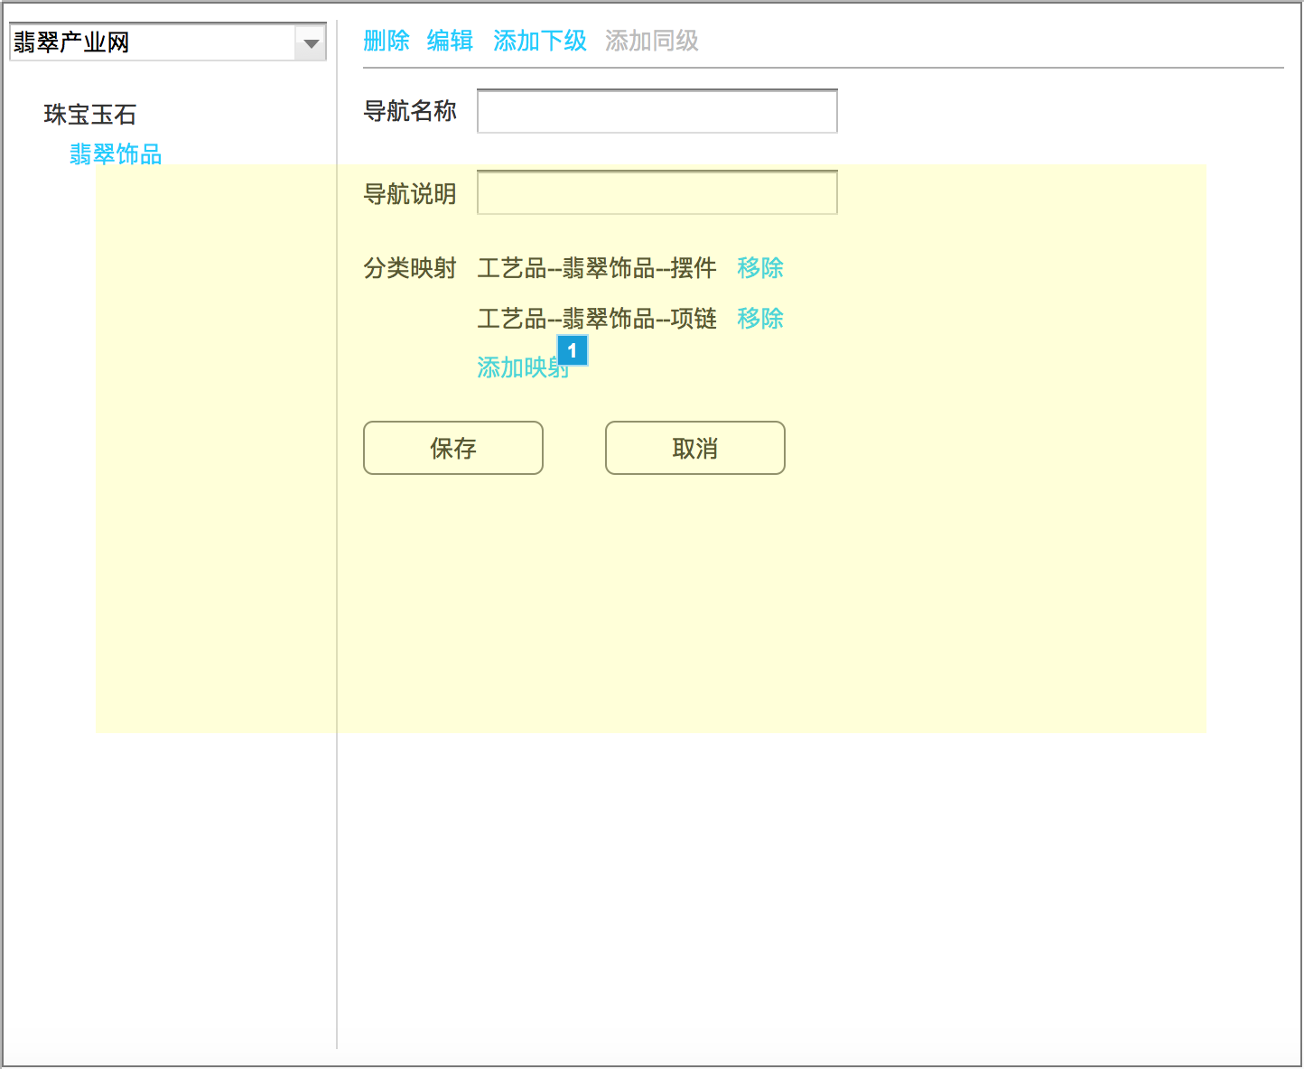

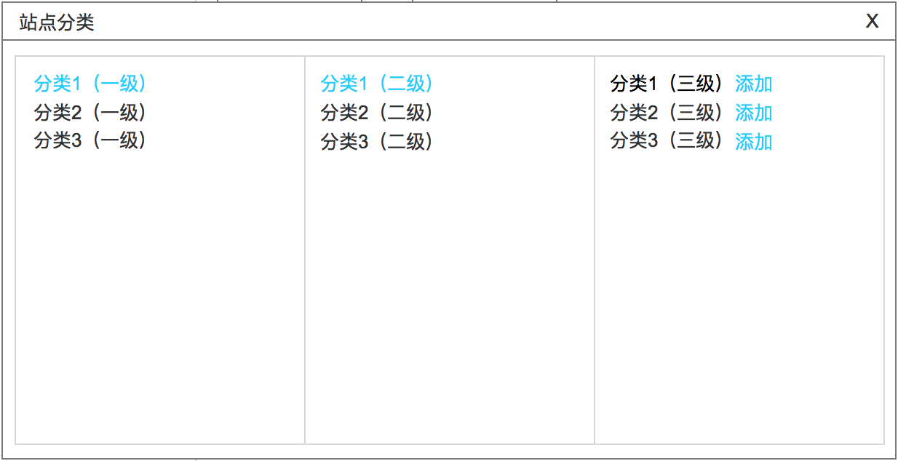

#### 页面说明

设置对应站点竞拍的导航模块

#### 分区详述

##### 竞拍站点与导航树

|  |  |  |  |  |  |  |
| --- | --- | --- | --- | --- | --- | --- |
| **区域名称** | 竞拍站点与导航树 | | | | | |
| **区域例图** |  | | | | | |
| **区域说明** |  | | | | | |
| **元素名称** | **数据来源** | **类型** | **边界值** | **必填** | **异常提示** | **其他说明** |
| 站点下拉框 | 所有站点 | 下拉框 |  | √ |  | 选择后，显示对应站点的导航树；  选择后，如果对应站点还没有导航树，则右侧的“导航节点编辑区”直接进入添加状态，并且添加的是最上级； |
| 导航树 | 对应站点的导航树 | 树形 |  |  |  | 选中后，右侧“导航节点编辑区”显示对应节点的数据信息；  如果选中的是二级节点，“添加子级”按钮不可用；  如果选中的是一级节点，并且该节点有子级节点“删除”不可用； |

##### 导航节点编辑区

|  |  |  |  |  |  |  |
| --- | --- | --- | --- | --- | --- | --- |
| **区域名称** | 导航节点编辑区 | | | | | |
| **区域例图** |  | | | | | |
| **区域说明** |  | | | | | |
| **元素名称** | **数据来源** | **类型** | **边界值** | **必填** | **异常提示** | **其他说明** |
| 删除 |  | 按钮 |  |  |  | 如果选中的导航节点为一级导航，并且该节点下有子级，按钮置灰不可用；  点击后，删除所选中的导航节点； |
| 编辑 |  | 按钮 |  |  |  | 点击后，导航节点编辑区进入可编辑状态； |
| 添加下级 |  | 按钮 |  |  |  | 如果所选节点有父级，该按钮不可用；  点击后，添加下级节点； |
| 添加同级 |  | 按钮 |  |  |  | 点击后，添加同级节点； |
| 导航名称 |  | 文本框 | ≤6个文本 | √ |  |  |
| 导航说明 |  | 多行文本框 |  |  |  |  |
| 添加映射 |  | 按钮 |  |  |  | 点击后，弹出分类添加框； |
| 移除 |  | 按钮 |  |  |  | 点击后，如果分类映射没有被子级节点使用，移除对应分类映射，否则，提示消息：“该分类在子级被使用，无法移除”； |
| 保存 |  | 按钮 |  |  |  | 点击后，保存信息； |
| 取消 |  | 按钮 |  |  |  | 点击后，撤销本次所有操作； |

##### 导航分类映射添加框

|  |  |  |  |  |  |  |
| --- | --- | --- | --- | --- | --- | --- |
| **区域名称** | 导航分类映射添加框 | | | | | |
| **区域例图** |  | | | | | |
| **区域说明** | 数据源：父级导航所映射的所有分类 | | | | | |
| **元素名称** | **数据来源** | **类型** | **边界值** | **必填** | **异常提示** | **其他说明** |
| 父级 |  | 文本 |  |  |  |  |
| 子级 |  | 文本 |  |  |  |  |
| 添加 |  | 按钮 |  |  |  | 点击后，如果所添加的分类有子级，那么连同未添加子级都添加进来；  已添加的分类（没有子级或者子级全部添加了）不显示此按钮；  子级没有全部添加进来的父级显示此按钮； |

### 我的获拍

#### 页面视图

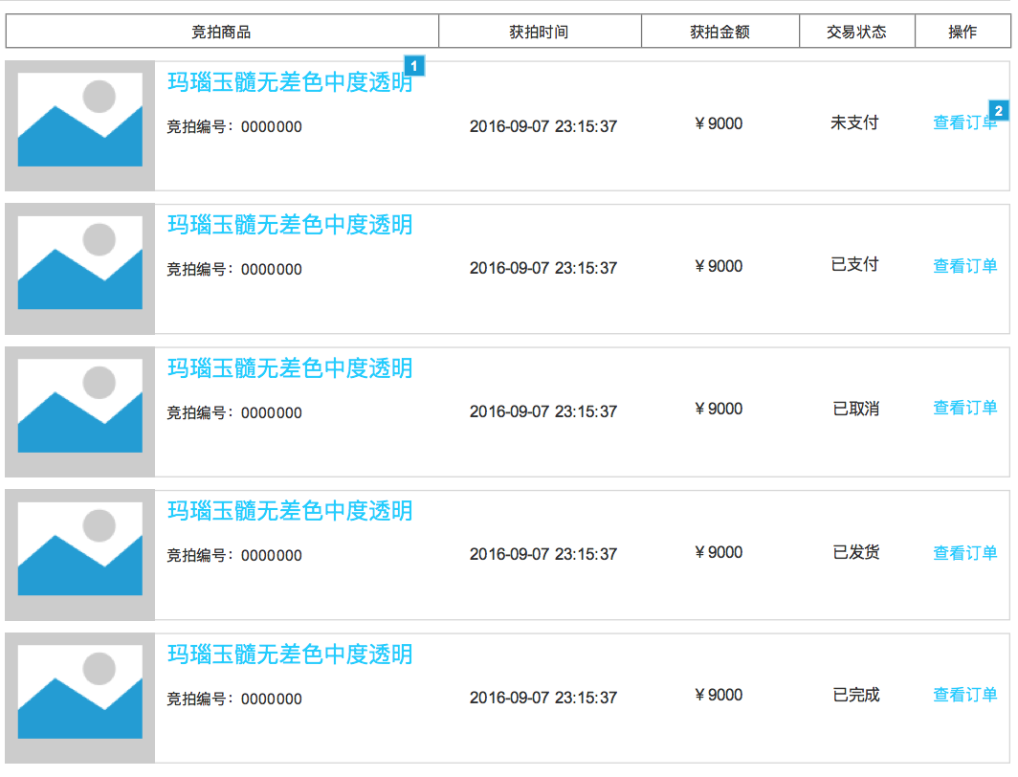

#### 页面说明

买家查看已获拍的竞拍信息的列表，并且可以查看对应的竞拍订单的状态；

#### 分区详述

##### 获拍竞拍项

|  |  |  |  |  |  |  |
| --- | --- | --- | --- | --- | --- | --- |
| **区域名称** | 获拍竞拍项 | | | | | |
| **区域例图** |  | | | | | |
| **区域说明** | 某个获拍竞拍的信息 | | | | | |
| **元素名称** | **数据来源** | **类型** | **边界值** | **必填** | **异常提示** | **其他说明** |
| 拍品图片 | 保证金所对应的竞拍拍品主图 | 图片 |  |  |  | 尺寸由UI设计师确定； |
| 竞拍编号 | 保证金所对应竞拍的编号 | 文本 |  |  |  |  |
| 拍品标题 | 竞拍拍品的标题 | 文本 |  |  |  |  |
| 获拍时间 | 竞拍的结束时间 | 时间 |  |  |  | 精确到秒 |
| 获拍金额 | 竞拍的获拍价 | 金额 |  |  |  |  |
| 交易状态 | 对应竞拍订单的订单状态 | 文本 |  |  |  | 未支付：对应订单状态为“待支付”时；  已支付：对应订单状态为“待发货”时；  已取消：对应订单状态为“交易取消”时；  已发货：对应订单状态为“待收货”时；  已完成：对应订单状态为“交易完成”时； |
| 查看订单 |  | 按钮 |  |  |  | 点击后，在新的标签页打开对应订单的详情页； |

### 发布拍品

#### 页面视图

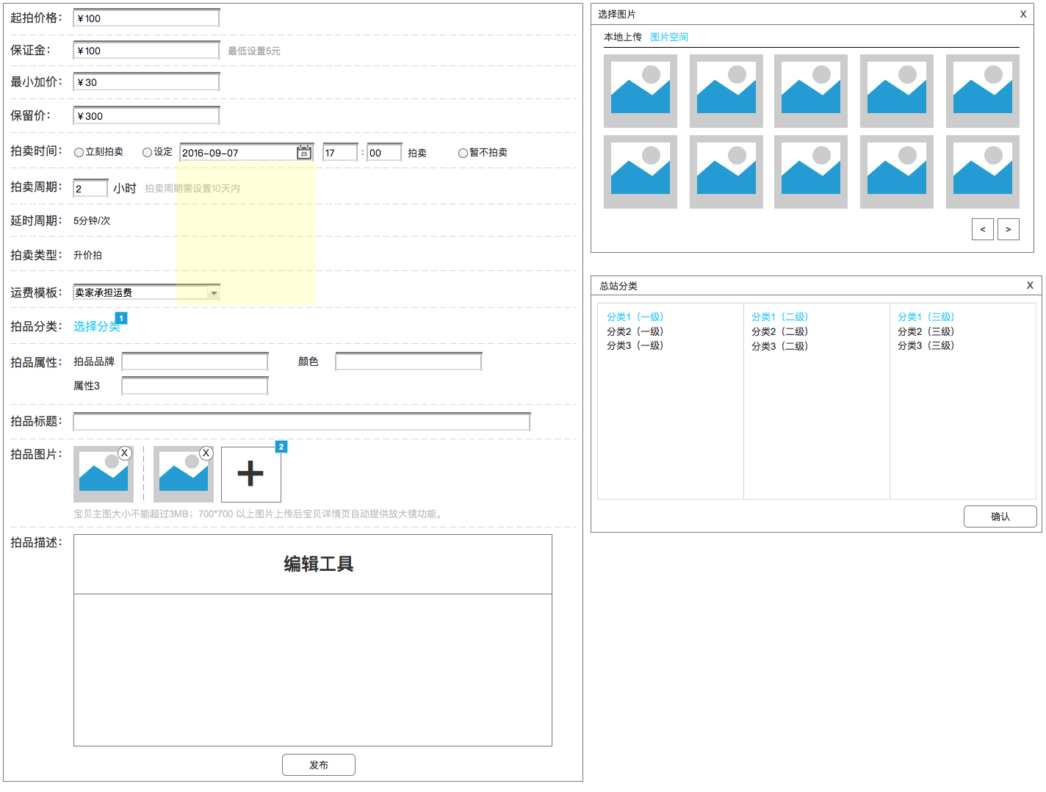

#### 页面说明

卖家发布拍品的页面；

#### 分区详述

##### 拍品拍卖规则设置区

|  |  |  |  |  |  |  |
| --- | --- | --- | --- | --- | --- | --- |
| **区域名称** | 拍品拍卖规则设置区 | | | | | |
| **区域例图** |  | | | | | |
| **区域说明** | 卖家对拍品拍卖规则的进行预设置的区域 | | | | | |
| **元素名称** | **数据来源** | **类型** | **边界值** | **必填** | **异常提示** | **其他说明** |
| 起拍价格 |  | 金额 | ≥0的整数 | √ |  | 点击“提交”时，如果为空，提示消息：“请填写起拍价格”； |
| 最小加价 |  | 金额 | ≥1的整数 | √ |  | 点击“提交”时，如果为空，提示消息：“请填写加价幅度”； |
| 保留价 |  | 金额 | ≥0的整数 | √ |  | 默认为0.00 |
| 保证金 |  | 金额 | ≥5元 | √ |  |  |
| 拍卖时间 |  | 单选 |  | √ |  | 立刻拍卖：提交后拍品马上发布拍卖；  设定日期：提交后拍品发布一个“即将开拍”的拍卖；  暂不拍卖：提交后拍品不发布拍卖，只保存到拍品列表中； |
| 拍卖周期 |  | 数字 | ≤240 | √ |  | 拍卖持续的时间； |
| 延时周期 |  | 文本 |  |  |  | 暂时不做； |
| 拍卖类型 |  | 文本 |  |  |  | 升价拍； |

##### 拍品的详细信息

|  |  |  |  |  |  |  |
| --- | --- | --- | --- | --- | --- | --- |
| **区域名称** | 订单说明和操作按钮 | | | | | |
| **区域例图** |  | | | | | |
| **区域说明** | 卖家设置拍品详细信息的区域 | | | | | |
| **元素名称** | **数据来源** | **类型** | **边界值** | **必填** | **异常提示** | **其他说明** |
| 运费模板 | 卖家在用户中心所维护的运费模板 | 选择框 |  | √ |  | 只获取系统模板中的“卖家承担运费”和卖家自维护的模板； |
| 拍品分类 |  | 按钮 |  | √ |  | 点击后，弹出分类选择框； |
| 拍品属性 |  | 文本框 |  | √ |  | 根据所选拍品分类，动态加载需要填写的属性项； |
| 拍卖标题 |  | 文本框 | ≤30字 | √ |  |  |
| 拍卖图片 |  | 按钮  图片 | ≤5图 | √ |  | 点击“+”号，弹出图片选择框； |
| 拍品描述 |  | 富文本编辑器 |  | √ |  |  |

##### 拍品分类选择框

|  |  |  |  |  |  |  |
| --- | --- | --- | --- | --- | --- | --- |
| **区域名称** | 拍品分类选择框 | | | | | |
| **区域例图** |  | | | | | |
| **区域说明** | 显示当前站点的所有商品分类，并可选取； | | | | | |
| **元素名称** | **数据来源** | **类型** | **边界值** | **必填** | **异常提示** | **其他说明** |
| 第一列 | 属于当前站点的一级分类 | 按钮 |  |  |  | 点击后，第二列展示对应的子类； |
| 第二列 | 属于一级分类的二级分类 | 按钮 |  |  |  | 点击后，第三列展示对应的子类； |
| 第三列 | 属于二级分类的子类 | 按钮 |  |  |  |  |
| 确认 |  | 按钮 |  |  |  | 点击后，确认拍品分类；  只有三级都被选中时，按钮才可以点击； |

##### 图片选择框

|  |  |  |  |  |  |  |
| --- | --- | --- | --- | --- | --- | --- |
| **区域名称** | 图片选择框 | | | | | |
| **区域例图** |  | | | | | |
| **区域说明** | 卖家选择维护拍品图片的区域 | | | | | |
| **元素名称** | **数据来源** | **类型** | **边界值** | **必填** | **异常提示** | **其他说明** |
| 本地上传 |  | 标签 |  |  |  | 点击后，进入本地上传模式； |
| 点击本地上传图片 |  | 按钮 |  |  |  | 点击后，调用用户终端的文件夹；  上传后，自动保存到图片空间； |
| 图片空间 |  | 标签 |  |  |  | 点击后，进入图片空间模式； |
| 图片空间图片区 | 图片空间中存储的图片 | 图片 |  |  |  | 点击图片即确定要使用的图片； |

### 我的拍品

#### 页面视图

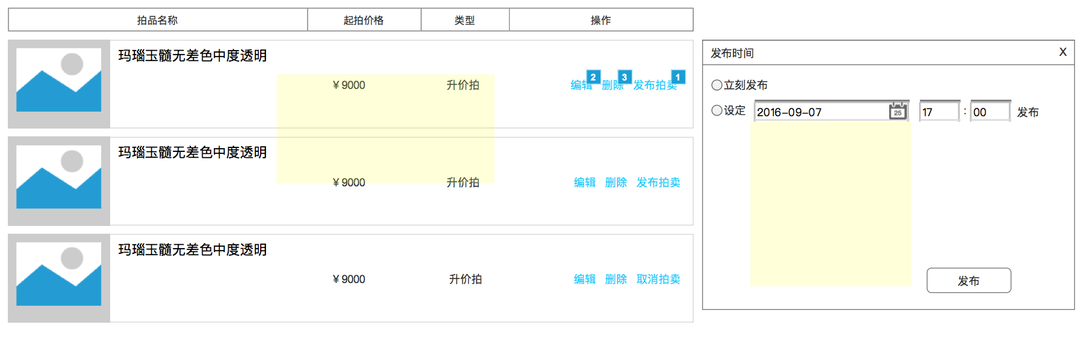

#### 页面说明

卖家查看维护已保存的拍品列表；

#### 分区详述

##### 拍卖拍品项

|  |  |  |  |  |  |  |
| --- | --- | --- | --- | --- | --- | --- |
| **区域名称** | 拍卖拍品项 | | | | | |
| **区域例图** |  | | | | | |
| **区域说明** | 显示拍品的相应信息和操作项； | | | | | |
| **元素名称** | **数据来源** | **类型** | **边界值** | **必填** | **异常提示** | **其他说明** |
| 拍品图片 | 保证金所对应的竞拍拍品主图 | 图片 |  |  |  | 尺寸由UI设计师确定； |
| 拍品标题 |  | 文本 |  |  |  |  |
| 起拍价格 | 所预设拍品的拍卖起拍价 |  |  |  |  |  |
| 类型 | 对应拍品所预设的拍卖类型 | 文本 |  |  |  |  |
| 编辑 |  | 按钮 |  |  |  | 点击后，页面跳转到“拍品编辑”页面； |
| 删除 |  | 按钮 |  |  |  | 点击后，弹出“操作提示框”，消息内容为“是否确定删除拍品”，点击后“确定”后，删除； |
| 发布拍卖 |  | 按钮 |  |  |  | 点击后，弹出“发布时间”设置框； |

##### 发布时间设置框

|  |  |  |  |  |  |  |
| --- | --- | --- | --- | --- | --- | --- |
| **区域名称** | 发布时间设置框 | | | | | |
| **区域例图** |  | | | | | |
| **区域说明** | 订单对应状态的关键说明和可操作项；  未完成的订单，有商品正在申退中时，在该区域说明“订单有商品（商品名称）正在退款中”； | | | | | |
| **元素名称** | **数据来源** | **类型** | **边界值** | **必填** | **异常提示** | **其他说明** |
| 立刻发布 |  | 单选框 |  |  |  | 选中后，点击发布，对拍品立刻发布一个拍卖； |
| 设定 |  | 单选框 |  |  |  | 选中后，点击发布，对拍品发布一个“即将开始”的拍卖； |
| 发布 |  | 按钮 |  |  |  | 点击后，对拍品发布拍卖； |

### 正在拍卖

#### 页面视图

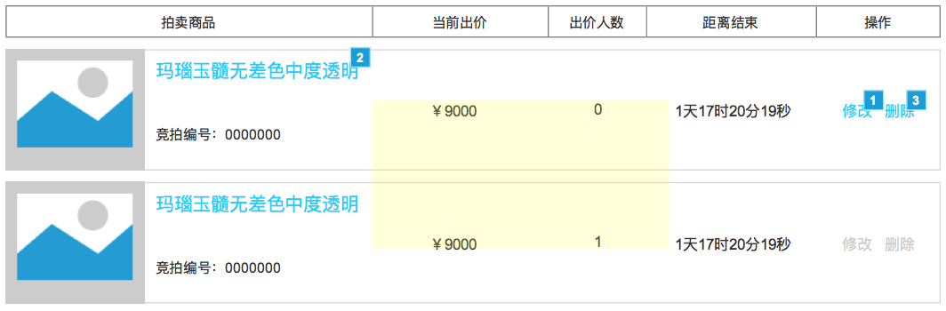

#### 页面说明

卖家查看操作正在进行中的拍卖的列表页

#### 分区描述

##### 正在进行的拍卖项

|  |  |  |  |  |  |  |
| --- | --- | --- | --- | --- | --- | --- |
| **区域名称** | 申退状态指示区 | | | | | |
| **区域例图** |  | | | | | |
| **区域说明** |  | | | | | |
| **元素名称** | **数据来源** | **类型** | **边界值** | **必填** | **异常提示** | **其他说明** |
| 拍品图片 | 保证金所对应的竞拍拍品主图 | 图片 |  |  |  | 尺寸由UI设计师确定； |
| 竞拍编号 | 保证金所对应竞拍的编号 | 文本 |  |  |  |  |
| 拍品标题 | 竞拍拍品的标题 | 文本 |  |  |  | 可换行，最多两行，多余字用…代替；  点击后，在新的标签页打开对应的竞拍详情页； |
| 当前出价 | 竞拍的最新出价 | 金额 |  |  |  |  |
| 出价人数 | 对该竞拍出价人数 | 数字 |  |  |  |  |
| 距离结束 |  | 时间 |  |  |  | 距离竞拍结束的倒计时，精确到秒； |
| 修改 |  | 按钮 |  |  |  | 如果竞拍有人支付了保证金，按钮置灰，不可用；  点击后，弹出“竞拍修改”页； |
| 删除 |  | 按钮 |  |  |  | 如果竞拍有人支付了保证金，按钮置灰，不可用；  点击后，弹出“操作确认框”，消息内容为“是否确定删除此竞拍？”，点击“确定”后，删除竞拍； |

### 即将开始

#### 页面视图

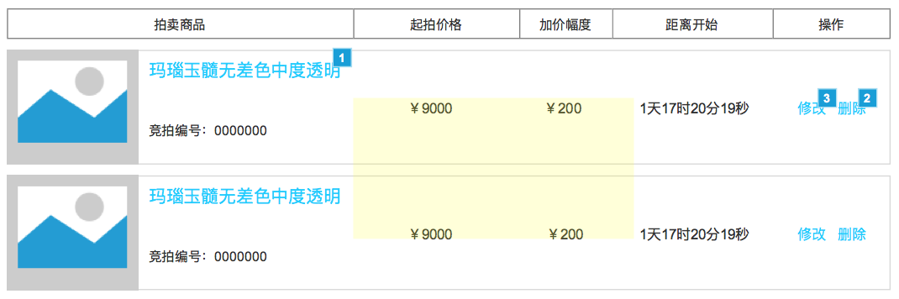

#### 页面说明

卖家查看操作即将开始的拍卖的列表页

#### 分区描述

##### 即将开始的拍卖项

|  |  |  |  |  |  |  |
| --- | --- | --- | --- | --- | --- | --- |
| **区域名称** | 申退状态指示区 | | | | | |
| **区域例图** |  | | | | | |
| **区域说明** |  | | | | | |
| **元素名称** | **数据来源** | **类型** | **边界值** | **必填** | **异常提示** | **其他说明** |
| 拍品图片 | 保证金所对应的竞拍拍品主图 | 图片 |  |  |  | 尺寸由UI设计师确定； |
| 竞拍编号 | 保证金所对应竞拍的编号 | 文本 |  |  |  |  |
| 拍品标题 | 竞拍拍品的标题 | 文本 |  |  |  | 可换行，最多两行，多余字用…代替；  点击后，在新的标签页打开对应的竞拍详情页； |
| 起拍价格 | 竞拍的起拍价格 | 金额 |  |  |  |  |
| 加价幅度 | 竞拍的最小出价 | 金额 |  |  |  |  |
| 距离开始 |  | 时间 |  |  |  | 距离竞拍开始的倒计时，精确到秒； |
| 修改 |  | 按钮 |  |  |  | 点击后，弹出“竞拍修改”页； |
| 删除 |  | 按钮 |  |  |  | 点击后，弹出“操作确认框”，消息内容为“是否确定删除此竞拍？”，点击“确定”后，删除竞拍； |

### 拍卖成功

#### 页面视图

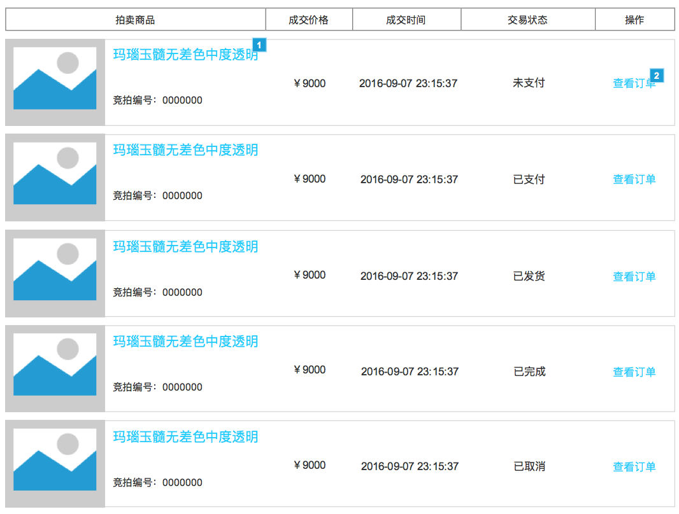

#### 页面说明

卖家查看成功拍卖的拍卖列表；

#### 分区详述

##### 拍卖成功的竞拍项

|  |  |  |  |  |  |  |
| --- | --- | --- | --- | --- | --- | --- |
| **区域名称** | 拍卖成功的竞拍项 | | | | | |
| **区域例图** |  | | | | | |
| **区域说明** |  | | | | | |
| **元素名称** | **数据来源** | **类型** | **边界值** | **必填** | **异常提示** | **其他说明** |
| 拍品图片 | 保证金所对应的竞拍拍品主图 | 图片 |  |  |  | 尺寸由UI设计师确定； |
| 竞拍编号 | 保证金所对应竞拍的编号 | 文本 |  |  |  |  |
| 拍品标题 | 竞拍拍品的标题 | 文本 |  |  |  | 点击后，进入对应的竞拍详情页； |
| 成交时间 | 竞拍的结束时间 | 时间 |  |  |  | 精确到秒 |
| 成交价格 | 竞拍的获拍价（最高出价） | 金额 |  |  |  |  |
| 交易状态 | 对应竞拍订单的订单状态 | 文本 |  |  |  | 未支付：对应订单状态为“待支付”时；  已支付：对应订单状态为“待发货”时；  已取消：对应订单状态为“交易取消”时；  已发货：对应订单状态为“待收货”时；  已完成：对应订单状态为“交易完成”时； |
| 查看订单 |  | 按钮 |  |  |  | 点击后，在新的标签页打开对应订单的详情页； |

### 拍卖流拍

#### 页面视图

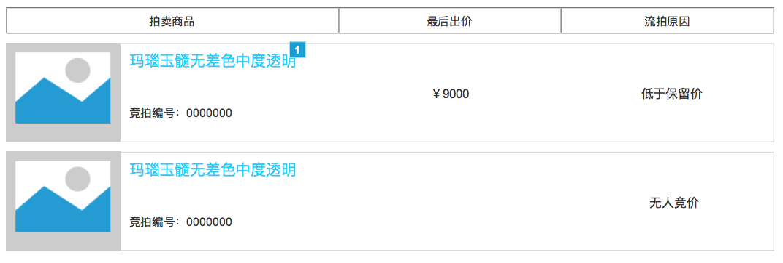

#### 页面说明

卖家查看流拍的列表页；

#### 分区详述

##### 流拍的拍卖项

|  |  |  |  |  |  |  |
| --- | --- | --- | --- | --- | --- | --- |
| **区域名称** | 流拍的拍卖项 | | | | | |
| **区域例图** |  | | | | | |
| **区域说明** |  | | | | | |
| **元素名称** | **数据来源** | **类型** | **边界值** | **必填** | **异常提示** | **其他说明** |
| 拍品图片 | 保证金所对应的竞拍拍品主图 | 图片 |  |  |  | 尺寸由UI设计师确定； |
| 竞拍编号 | 保证金所对应竞拍的编号 | 文本 |  |  |  |  |
| 拍品标题 | 竞拍拍品的标题 | 文本 |  |  |  | 点击后，进入对应的竞拍详情页； |
| 最后出价 | 拍卖结束时的最高出价 | 金额 |  |  |  | 如果有出价就显示，没有就空； |
| 流拍原因 | 对应拍卖流拍的原因 | 文本 |  |  |  | 低于保留价：拍卖结束时，最高出价低于保留价；  无人竞价：竞拍结束时，没有人出价； |

### 拍卖保证金

#### 页面视图

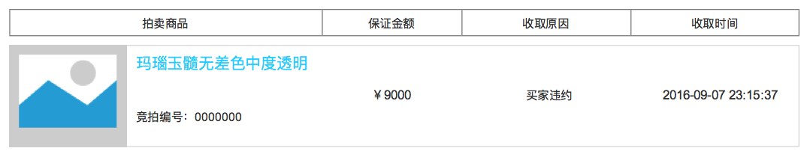

#### 页面说明

卖家查看赔付给他的保证金的列表页

#### 分区详述

##### 已赔付的保证金项

|  |  |  |  |  |  |  |
| --- | --- | --- | --- | --- | --- | --- |
| **区域名称** | 已赔付的保证金项 | | | | | |
| **区域例图** |  | | | | | |
| **区域说明** |  | | | | | |
| **元素名称** | **数据来源** | **类型** | **边界值** | **必填** | **异常提示** | **其他说明** |
| 拍品图片 | 保证金所对应的竞拍拍品主图 | 图片 |  |  |  | 尺寸由UI设计师确定； |
| 竞拍编号 | 保证金所对应竞拍的编号 | 文本 |  |  |  |  |
| 拍品标题 | 竞拍拍品的标题 | 文本 |  |  |  | 点击后，进入对应的竞拍详情页； |
| 保证金金额 | 对应拍卖的保证金金额 | 金额 |  |  |  |  |
| 收取原因 | 对应保证金赔付的原因 | 文本 |  |  |  | 买家违约：看竞拍交易流程图； |
| 收取时间 | 确定保证金需要赔付的时间 | 时间 |  |  |  | 精确到秒； |

# 产品非功能需求

***提示：“****非功能性需求”是为满足用户业务需求而必须具有且除功能需求以外的特性，包括系统的性能、可靠性、可维护性、可扩充性、对技术对业务的适应性等。*

*本章节需说明产品安全需求、统计需求、性能需求、可用性需求、易用性需求、运行环境约束及外部接口等。不涉及写无。*

# 待处理问题列表

|  |  |  |  |  |  |  |
| --- | --- | --- | --- | --- | --- | --- |
| **序号** | **问题** | **负责人** | **起止日期** | **状态** | **紧急度** | **解决方案** |
| 1 |  |  |  |  |  |  |
| 2 |  |  |  |  |  |  |
| 3 |  |  |  |  |  |  |

# 其它说明

***提示：****其它必要说明写在此处，不涉及写无。*

# 附录

***提示：****附录放在此处，不涉及写无。*